I N S T A L A T I O N D U M I C R O P Y T H O N

-Installation du firmware sur le site dans les sheets : https://www.raspberrypi.com/products/raspberry-pi-pico/
-Config thonny en Rapserry dans les options
-Tentative de connexion de la rasperry à l'ordi en maintenant le boutons sur celle-ci en la branchant
(Marche pas) -> (un peu galère faire gaffe à prendre un cable avec transfert de donnée)
https://www.youtube.com/watch?v=8UzVhRCeHoE&ab_channel=Ncomet
-Installation terminée
-Test avec la LED de la connexion, programme :

from machine import Pin
import time

led = Pin(25, mode=Pin.OUT)
while True:
led.on()
print('ON')
time.sleep(1)
led.off()
print('OFF')
time.sleep(1)

C O N F I G D U C L A V I E R

-https://electroniqueamateur.blogspot.com/2022/07/clavier-numerique-et-raspberry-pi-pico.html -> site d'info clavier
-Tentative de codage inspiré du site qui va analyser ligne par ligne, puis colonne par colonne les touches sous tensions (N'ayant pas les fils de connexions, seulement théorique)
Colonne : Entrées, Ligne : Sorties
-Affichage des touches sous formes de lettres pour le débogage (plus simple de tester les touches et de comprendre ce qui correspond à quoi)

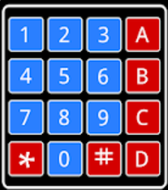

Schéma des touches :

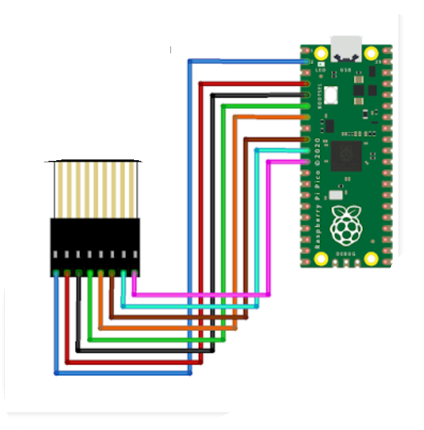

Schéma des branchements

Programme sur le drive !!!!!

Test avec les fils :
Faire bien attention aux PINS, être sûr de son branchement, ne pas oublier le delay.
Premier pb :
Touche renvois, un chiffre qui n’est pas toujours le même, et certaines touches ne renvois carrément rien.
Problème lié au branchement bien faire attention au GPIO, certains ne sont pas définis GND. Bien regarder le schéma suivant : 